EGYPT - MUMIFIKACE
1) Do následujícího textu vhodně doplň tyto pojmy:
bitumen mumie dřeva těla písku faraon balzamovači obyvatele Nilu rakví sarkofág chemikálie Anupa
rakví sarkofág

………… jsou vyschlé tělesné schránky, které jsou často starší než tisíc let. Slovo mumie pochází z arabského označení pro ………….., což je druh dehtu. Egypťané věřili, že jednoho dne nastane konec světa a oni odejdou mrtví do posmrtného života. Avšak bytosti, které byly zbaveny ……….., nemohly žít posmrtným životem, a proto se Egypťané snažili tlení těl zabránit. Pokud nějaká část těla zetlela a upadla, nahrazovali ji látkou nebo kouskem …………, aby tělo v posmrtném životě bylo celé. Mrtví byli nejdříve zahrabáni do ………….. a takto vysušeni. Později byly objeveny ……………, které tento proces nahradily. Mumifikace byla nákladná, takže na počátku si ji mohli dovolit pouze ti opravdu nejbohatší jako například ………….. Později se rozšířila i mezi obyčejné …………... Lidem, kteří připravovali mumie se říkalo ……………. Vrchní balzamovač měl podobu boha …………. s šakalí hlavou. Tělo zpracovávali na levém břehu ………., kde na ně dohlížel kněz. Mumifikované tělo bylo uloženo do tří do sebe vložených …………… a ty pak do kamenné schránky nazývané ………………

2) EGYPTSKÉ KANOPY
Při mumifikaci se mrtvému vyňaly kromě mozku také vnitřnosti. Protože staří Egypťané věřili, že vnitřnosti (na rozdíl od mozku), bude člověk potřebovat i po smrti, uchovávali je ve speciálních nádobách zvaných KANOPY. Každá měla jinou podobu. Jak se jmenovaly, se dozvíš z textu na další straně. Napiš názvy kanop nad obrázky.
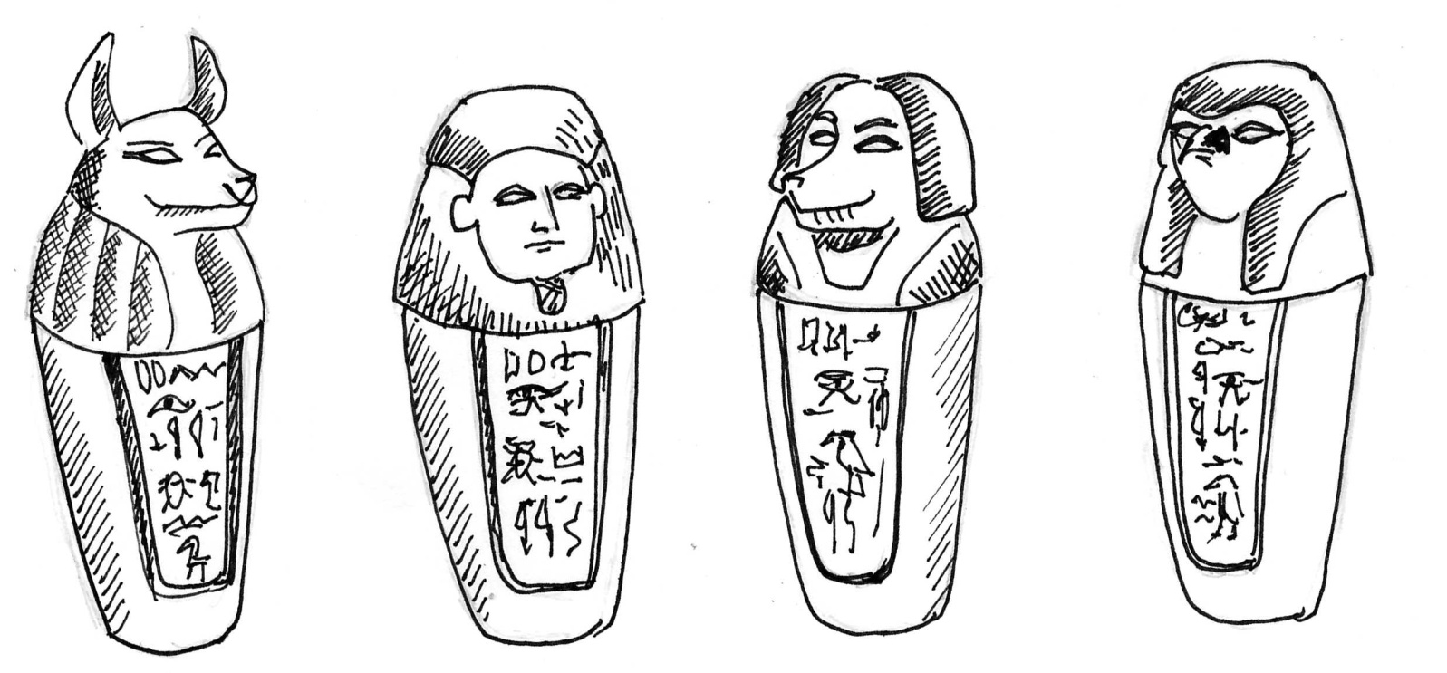

KEBEHSENUV – sokol hlídající střeva
IMSET – Egypťan hlídající játra
HAPI - pavián hlídající plíce
DUAMUTEF – šakal hlídající žaludek

3) Postup mumifikování byl složitý a náročný. Pokus se dát věty, které tento postup popisují do správného pořadí, tím, že do závorek připíšeš čísla 1 – 6.
( ) Poté balzamovač tělo postříkal natronem a nechal ho po dobu 40 dní vysychat.
( ) Tělo bylo obaleno do plátěných obvazů a pod ně byly umístěny talismany, které měly mrtvého ochraňovat v posmrtném životě.
( ) Po vyschnutí těla byl materiál zevnitř odstraněn a kůže byla zjemněna mazáním.
( ) Potom vyňal játra, žaludek, střeva a plíce, které byly uloženy do nádob zvaných kanopy.
( ) Balzamovač nejdříve nosem zemřelého odstranil mozek.
( ) Aby tělo lépe vyschlo, bylo vycpáno senem, pískem a houněmi.

4) OSUD MUMIE – pozorně si přečti následující text, čeká tě úkol s ním spojený.
Mumie byla uložena do rakve a ta do hrobky. Mrtvý člověk musel projít nebezpečným místem zvaným duat, kde ho ohrožovaly nestvůry. Ty bylo možné zahnat pomocí určitých kouzel, napsaných na papyrus a ponechaných v rakvi nebo její blízkosti. Těmto textům se říká Kniha mrtvých. Když mrtví překonali všechna nebezpečí, došli k břehům jaru (egyptského onoho světa) a opět se setkali se svými přáteli. Napřed však museli projít největší zkouškou ze všech v Síni dvou pravd, kde se vážilo jejich srdce. Na druhou misku vah se položilo ,,pero pravdy“, které obsahovalo všechny špatnosti a lži, kterých se během života dopustili. O výsledku vážení rozhodovali tři velcí bohové – Usire, Anup a Thovt. Když člověk u zkoušky neobstál, spolkla jeho srdce obluda zvaná Požíračka. Byl to tvor s hlavou krokodýla, tělem šelmy a končetinami hrocha. Komu vzala srdce Požíračka, byl navěky zatracený.

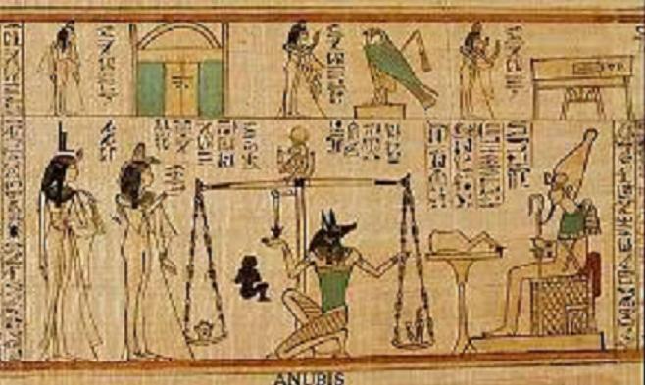
Pokud sis pozorně přečetl(a) text, neměl by být pro tebe problém odpovědět na následující otázky. Zkus odpovídat bez nahlížení do textu.

1) Co to byl duat?

2) Jak se říká textům s kouzly?

3) Jaký lidský orgán se položil při vážení na misku vah?

4) Co obsahovalo pero pravdy?

5) Kdo rozhodoval o výsledku vážení?

6) Jakou roli měla při vážení obluda zvaná Požíračka?

7) Jak vypadala?

8) Co čekalo mrtvého, který u obřadu neobstál?
Řešení:
1)
…Mumie… jsou vyschlé tělesné schránky, které jsou často starší než tisíc let. Slovo mumie pochází z arabského označení pro …bitumen…, což je druh dehtu. Egypťané věřili, že jednoho dne nastane konec světa a oni odejdou mrtví do posmrtného života. Avšak bytosti, které byly zbaveny …těla.., nemohly žít posmrtným životem, a proto se Egypťané snažili tlení těl zabránit. Pokud nějaká část těla zetlela a upadla, nahrazovali ji látkou nebo kouskem …dřeva…, aby tělo v posmrtném životě bylo celé. Mrtví byli nejdříve zahrabáni do …písku.. a takto vysušeni. Později byly objeveny …chemikálie.., které tento proces nahradily. Mumifikace byla nákladná, takže na počátku si ji mohli dovolit pouze ti opravdu nejbohatší jako například …faraon.. Později se rozšířila i mezi obyčejné …obyvatele.. Egypta. Lidem, kteří připravovali mumie se říkalo balzamovači… Vrchní balzamovač měl podobu boha …Anupa.. s šakalí hlavou. Tělo zpracovávali na levém břehu …Nilu., kde na ně dohlížel kněz. Mumifikované tělo bylo uloženo do tří do sebe vložených …rakví… a ty pak do kamenné schránky nazývané …sarkofág…

2)
zleva: DUMUTEF, IMSET, HAPI, KEBEHSENUV

3)
( 3 ) Poté balzamovač tělo postříkal natronem a nechal ho po dobu 40 dní vysychat.
( 6 ) Tělo bylo obaleno do plátěných obvazů a pod ně byly umístěny talismany, které měly mrtvého ochraňovat v posmrtném životě.
( 5 ) Po vyschnutí těla byl materiál zevnitř odstraněn a kůže byla zjemněna mazáním.
( 2 ) Potom vyňal játra, žaludek, střeva a plíce, které byly uloženy do nádob zvaných kanopy.
( 1 ) Balzamovač nejdříve nosem zemřelého odstranil mozek.
( 4 ) Aby tělo lépe vyschlo, bylo vycpáno senem, pískem a houněmi.

4)
1) Co to byl duat?
Nebezpečné místo plné různých nestvůr, kterým musel mrtvý projít.
2) Jak se říká textům s kouzly?
Knihy mrtvých
3) Jaký lidský orgán se položil při vážení na misku vah?
Srdce
4) Co obsahovalo pero pravdy?
Špatnosti a lži, kterých se člověk během života dopustil.
5) Kdo rozhodoval o výsledku vážení?
Tři bohové: Anup, Thovt a Usire
6) Jakou roli měla při vážení obluda zvaná Požíračka?
Sežrala srdce špatného člověka.
7) Jak vypadala?
Měla hlavu krokodýla, tělo šelmy a zadní nohy hrocha.
8) Co čekalo mrtvého, který u obřadu neobstál?
Byl navěky ztracený.

Zdroje:
kanopy - vlastní kresba autorky,
obrázek Požíračky z galerie Microsoft office (www.office.microsoft.com),
vážení srdce - http://memfis.blog.cz/0702/2

